Содержание

1. ОТЧЁТ ПО ЛАБОРАТОРНОЙ РАБОТЕ № 3
Студент: Слободская Анна Николаевна Группа: НПИбд-02-25

1.1 Цель работы
Освоим процедуру оформления отчетов с помощью легковесного языка разметки Markdown.

1.2 3.4.
Откроем терминал. Перейдём в каталог курса, сформированный при выполнении лабораторной работы № 2:
Обновим локальный репозиторий, скачав изменения из удаленного репозитория с помощью команды git pull:
Перейдём в каталог с шаблоном отчета по лабораторной работе № 3:
Проведём компиляцию шаблона с помощью Makefile. Для этого введём команду make: 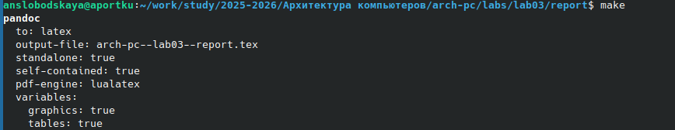
При успешной компиляции должны сгенерироваться файлы report.pdf и report.docx. Откроем и проверим корректность полученных файлов: ![Файлы в подкаталоге output, созданном внутри каталога report, и их содержимое]-(image/templates-present.png)
Удалим полученный файлы с использованием Makefile. Для этого введём команду make clean:
Проверим, что после этой команды файлы report.pdf и report.docx были удалены: 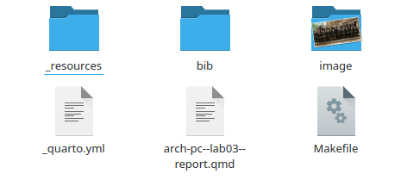
Откроем файл report.md c помощью gedit:
Внимательно изучим структуру этого файла. Заполним и скомпилируем отчет с использованием Makefile. Проверим корректность полученных файлов. 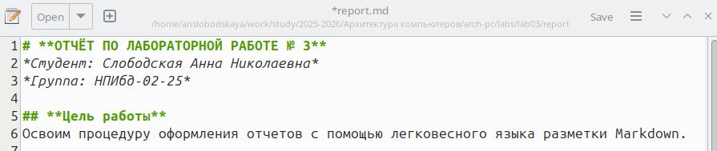
Загрузим файлы на Github. 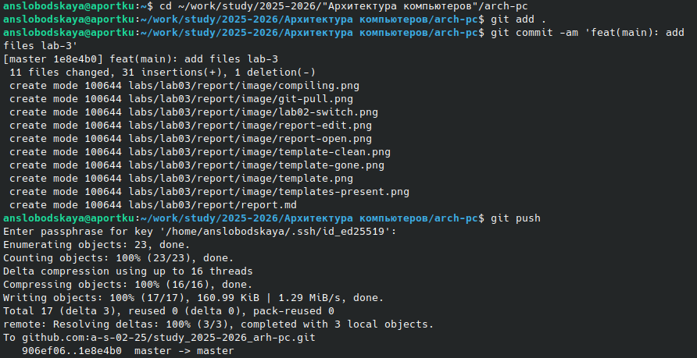

1.3 3.5.
В соответствующем каталоге сделаем отчёт по лабораторной работе № 2 в формате Markdown. 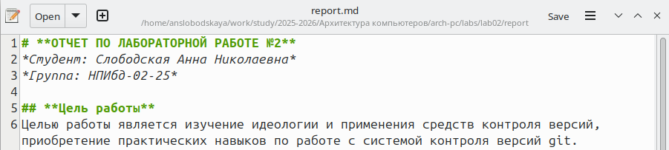
Загрузим файлы на github.

1.4 Вывод
Освоили процедуру оформления отчетов с помощью легковесного языка разметки Markdown.

